BACCALAUREAT PROFESSIONNEL

Capacités et connaissances technologiques associées sur lesquelles portent l’épreuve :

C 11 Décoder un CDCF
C 12 Analyser un produit
C 14 Collecter des données
C 21 Organiser son travail
C 31 Définir une solution, un projet en exploitant des outils informatiques
C 41 Communiquer dans le cadre d’une revue de projet

S 1 Analyse fonctionnelle et structurelle
S 2 La compétitivité des produits industriels
S 3 Représentation d’un produit technique
S 4 Comportement des systèmes mécaniques – Vérification et dimensionnement
S 5 Solutions constructives – Procédés – Matériaux
S 6 Ergonomie – Sécurité

Etude et Définition de Produits Industriels

Epreuve E3 – Unité : U 34

Réalisation d'un projet en CAO

Durée : 10 heures Coefficient : 4

Ce sujet comporte :

– 13 feuilles repérées de la page : 1/13 à 13/13
– 1 dossier contenant les maquettes et ressources diverses du module ScaRaB du satellite MEGHA-TROPIQUE.

Documents à rendre par le candidat (y compris ceux non exploités par le candidat)

– 1 CDRW contenant les fichiers sauvegardés.
– Les 7 feuilles de mise en plan demandées.
Ces documents ne porteront pas l’identité du candidat, ils seront agrafés à une copie d’examen.

Calculatrice autorisée ; documents personnels autorisés

FICHE DE PROCEDURE

MISE EN ŒUVRE DU SYSTEME

Matériel et Logiciel

DEBUT DE SESSION

- Mettre sous tension les périphériques puis le micro-ordinateur.
- Renommer U34-2013-XXXX (XXXX : n° du candidat).

SESSION DE TRAVAIL

- Sauvegarder le travail dans le dossier U34-2013-XXXX

Le candidat est responsable de la sauvegarde régulière de ses fichiers dans ce dossier.

FIN DE SESSION

- Imprimer les 7 mises en plan demandées.
- Vérifier la présence des fichiers du travail produit dans le dossier U34-2013-XXXX.
- Appeler le surveillant-correcteur pour :
– enregistrer le contenu de U34-2013-XXXX sur un support externe ;
– vérifier et certifier le transfert correct sur le support externe.

Structure de l’épreuve

- 8 h 00 pour répondre aux 4 activités.

- 1 h 20 pour la préparation des documents en vue de la présentation du projet.

- 0 h 40 pour la présentation du projet.

Mise en situation de l'étude.

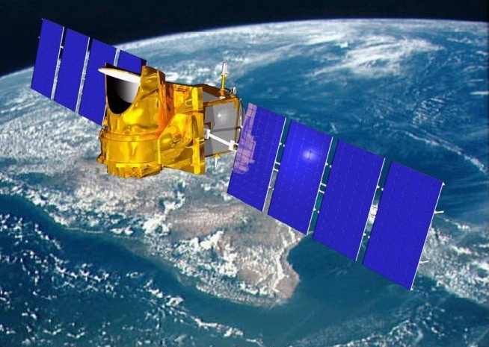
Le satellite "MEGHA-TROPIQUE" ou "Le cycle de l'eau dans les Tropiques"
MEGHA-TROPIQUES est un petit satellite franco-indien conçu pour l'observation météorologique de la zone intertropicale. MEGHA-TROPIQUES évolue sur une orbite à 800 km d'altitude et il est incliné à 20° sur l'équateur. Ceci lui permet d'obtenir jusqu'à 6 observations par jour. Les systèmes de moussons et les cyclones tropicaux s'étendent sur des centaines, voire des milliers de kilomètres. Aussi, sa résolution spatiale de l'ordre de la dizaine de kilomètres est donc suffisante pour ces observations.

COMPOSITION DU SATELITE
Comme nous le disions précédemment le satellite MEGHA-TROPIQUES mesurera plusieurs paramètres météorologiques en même temps.
Ainsi il permettra une observation fréquente et simultanée de la vapeur d'eau, des nuages, des précipitations et du rayonnement terrestre.

Pour cela il sera composé de quatre instruments :
GPS SAPHIR MADRAS ScaRaB3

ScaRaB 3 : Objet de l'étude.
Cet instrument mesure les températures restituées par la terre en direction de l'espace.
Il est une amélioration de l'instrument ScaRaB, conçu et réalisé par le CNES¹ et le CNRS²/LMD³. ScaRaB a fait ses preuves sur deux précédents satellites en orbite polaire, Meteor et Resurs, développés conjointement avec la Russie. Sa résolution au sol est de 40 km.

¹ CNES : Centre National d'Etudes Spatiales.
² CNRS : Centre National de la Recherche Scientifique
³ LMD : Laboratoire de Météorologie Dynamique du CNRS.

Première version de ScaRaB développée pour le satellite russe RESURS.
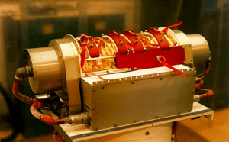

Le boîtier optique :

Il contient les optiques, les mécanismes tournants, l'électronique de proximité et gère l'acquisition des signaux optiques issus de l’observation de la terre.

Description fonctionnelle rapide.
Un rotor tourne en permanence dans le stator. Chaque tour, les capteurs du rotor mesurent les rayonnements de la terre puis s'étalonnent (se règlent) en passant devant des corps noirs ainsi que le vide spatial. Le rotor est entraîné par un moteur et simultanément contrôlé, en vitesse et en positon, par un résolveur.

Composition du stator de ScaRab comportant des pièces que vous allez modifier.

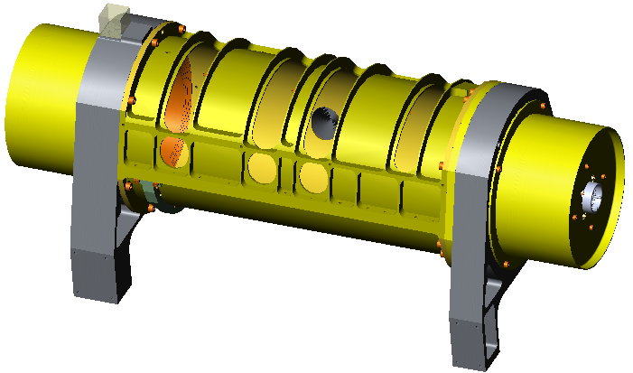
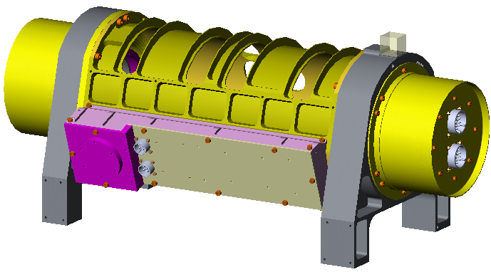
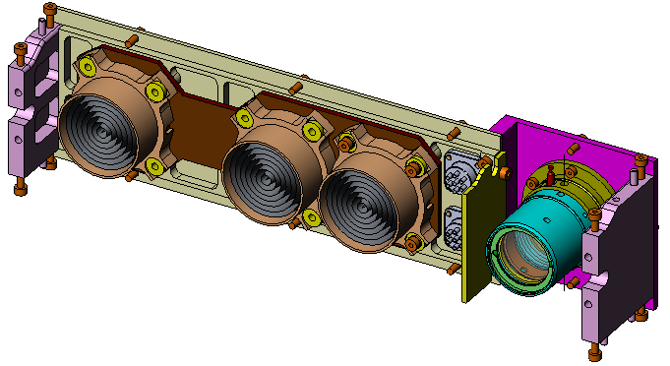
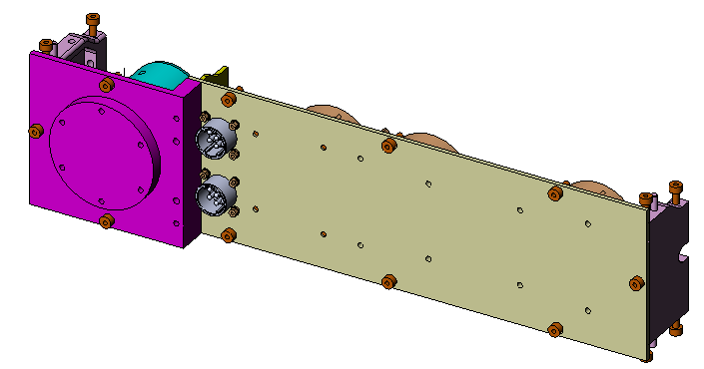
Trous de visée des capteurs, orientés vers le vide spatial (un par capteur).

Capot moteur

Capot Résolveur

Lumière de visée des capteurs orientée vers la terre (un par capteur).

Corps noirs (un par capteurs).

Pied Résolveur

Connecteur russe
Pied Moteur

Corps noirs (un par capteur).
Source de lumière blanche de référence.
Connecteurs russes
SupportCN (plaque de fixation des corps noirs)
Module de calibration Redéfini pour les instruments de ScaRaB3
Pièces que vous allez modifier

Composition du rotor (partie non modifiée dans cette étude).

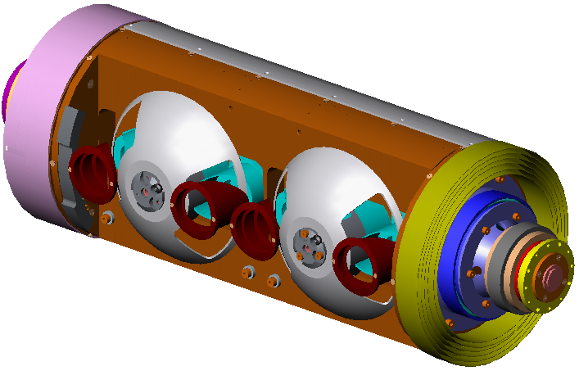
Modulateurs motorisés en rotation pour permettre des temps de mesures très courts afin de ne pas endommager les capteurs.
Canons des 4 capteurs (instruments de mesures optiques)
Solveur (codeur magnétique) qui contrôle la position angulaire du rotor.
N_{Rotor} = 10 tr/min
N_{Modulateur} = 100 tr/min

Définition de la demande de modification :
Le laboratoire CNRS/LMD a 5 ans pour livrer ScaRaB 3 au CNES de Toulouse. Il représente une faible évolution de la première version de ScaRaB développée par LMD.

Ces quelques modifications seront découpées en 5 activités différentes :

- Activité n°1 : Un verrouillage mécanique du rotor sera ajouté pour bloquer sa rotation lors des opérations de manutention.

- Activité n°2 : Un système de fixation des fils électriques du module de calibration sera développé afin de supprimer les frictions qu'ils subissent lors des vibrations au décollage.

- Activité n°3 : ScaRaB 3 sera assemblé à un satellite (MEGHA-TROPIQUES) à l'architecture différente du satellite russe RESURS. Ceci occasionnera la modification des pieds de fixation. De plus, le CNES de Toulouse a imposé un système de préhension nécessaire à la manipulation de ScaRaB 3 dans ses laboratoires. Ainsi, des fonctions nouvelles seront à ajouter aux pieds de fixation.

- Activité n°4 : Les connectiques montées sur ScaRaB 3 seront modifiées en rapport avec le boîtier électronique et le nouveau Module de calibration.

- Activité n°5 : Mise en plan des pièces modifiées.

IMPORTANT
Les 4 premières activités peuvent être traitées dans l'ordre que vous souhaitez.

Atelier de production du laboratoire du CNRS.

Le technicien en productique dispose de machines conventionnelles (tour, fraiseuse, perceuse à colonne) et d'un centre d'usinage à 3 axes à commande numérique.
Il dispose de matériaux répondant aux normes aérospatiales.
C'est à lui que vous confierez vos plans pour la fabrication des pièces que vous allez modifier ou créer. Les traitements de surfaces liés à la colorisation rouge des pièces seront sous-traités.

ACTIVITÉ N° 1 | Ensemble de verrouillage mécanique du rotor
Définition de la demande :  Lors de la manutention de ScaRaB, il est souhaitable que le rotor soit immobilisé en rotation à l'intérieur du stator. Vous allez développer un verrouillage mécanique du rotor et par rapport au stator. Ce système devra être démontable avant le lancement du satellite. | 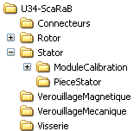  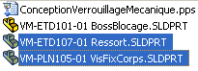  Gestion des fichiers : Emplacement des pièces à créer, de la vis et du ressort.  Enregistrez ici vos nouveaux fichiers | Fichier d'assemblage à ouvrir pour effectuer les modifications et fichier ressource pour la fabrication du Corps :  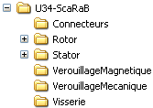  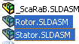  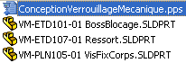
Implantation du verrouillage mécanique :  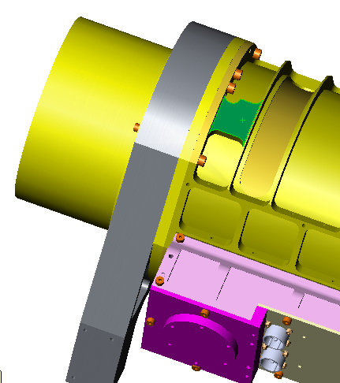  Zone d'implantation du système de verrouillage mécanique.  Vis du Verrouillage Mécanique : | Plan de travail (à lire en entier avant de commencer) :  Travaillez depuis un fichier d'assemblage et des fichiers de pièces vierges.  - Consultez l'aide à la conception.  - Réalisez la conception du Corps du verrouillage mécanique.  - Enregistrez-le sous CorpsVerrMeca.sldprt.  - Insérez-le dans un document d'assemblage que vous nommerez VerrMeca.SLDASM.  - Toujours grâce à l'aide, créez les fichiers des pièces suivantes :  - Pion de verrouillage.SLDPRT  - Anneau.SLDPRT  - Goupille.SLDPRT  - Palier.SLDPRT  - Assemblez-les dans l'assemblage VerrMeca.SLDASM.  - Appliquez la couleur rouge sur les têtes de vis et sur l'anneau. Cette couleur implique un démontage des pièces concernées avant le lancement du satellite.  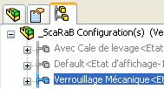  Travaillez depuis ScaRaB.SLDASM dans la configuration Verrouillage Mécanique.  Réalisez le verrouillage mécanique du rotor en insérant l'assemblage VerrMeca.SLDASM dans ScaRaB.SLDASM, pour cela :  - Posez une contrainte entre le Pion de verrouillage et le perçage de BossBlocage qui est assemblé dans le Rotor.  - Fixez l'ensemble VerrMeca.SLDASM sur le Stator.SLDASM à l'aide de deux vis VisFixCorps.SLDPRT.  - Ajustez le ressort pour qu’il corresponde à la position verrouillage mécanique du rotor. | 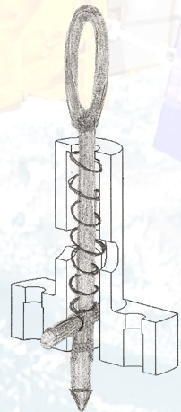  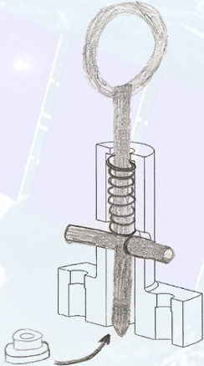  Pion en position verrouillée  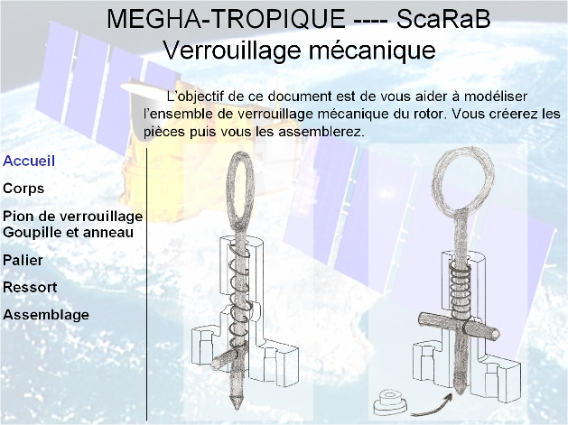  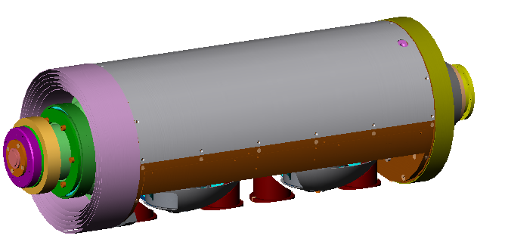  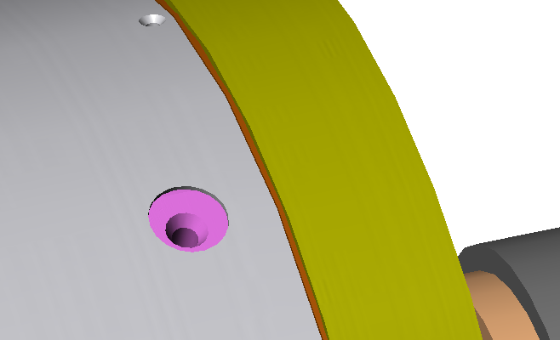  Rotor  Perçage dans BossBlocage.SLDPR  Pion en position déverrouillée  Aide pour la conception des pièces composant l'assemblage
  VisFixCorps.SLDPRT | 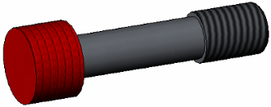
  Ressort.SLDPRT | 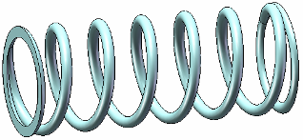

ACTIVITÉ N° 2 | Modéliser et assembler deux Equerres Fils
Définition de la demande :  Il est nécessaire de fixer les fils électriques qui relient le connecteur aux instruments de mesure dans le Module de calibration. Pour cela, vous installerez des plots spécifiques qui serviront à attacher les fils électriques à l'aide de liens (sorte de ficelle répondant aux normes aérospatiales). Ceci réduira au maximum le risque d'usure des gaines électriques, dû aux frottements contre la structure de ScaRaB 3, lors des vibrations du décollage.  Nous appellerons ces plots des Equerres Fils. | Gestion des fichiers : Emplacement des vis et de la pièce à créer.  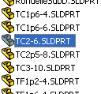  Enregistrez ici votre nouvelle pièce | Fichier d'assemblage à ouvrir pour effectuer les modifications :  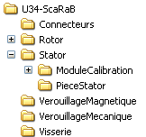
Passage souhaité des fils électriques et emplacement des EquerresFils :  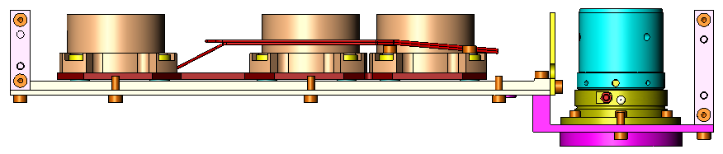  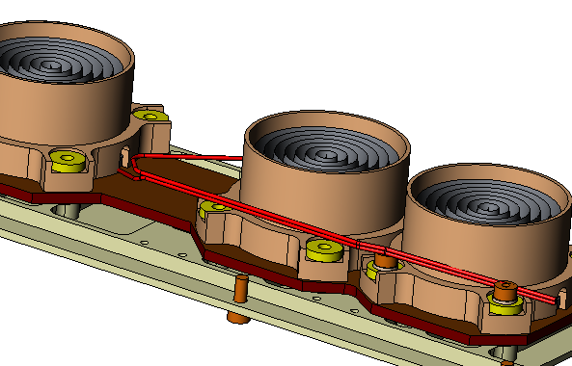  2 Fils électriques de Ø 1mm  Emplacement des EquerresFils  Vis de fixation des EquerresFils : | Plan de travail (à lire en entier avant de commencer) :  Travaillez depuis un nouveau fichier de pièce et dans le fichier Module de calibration.SLDASM  Les deux EquerreFils seront identiques et usinées d'un seul tenant. Elles seront développées en respectant les contraintes suivantes :  - L'EquerreFils doit maintenir deux fils électriques à environ 15 mm de la plaque SupportCN.  - Les perçages permettant le passage des liens auront un diamètre de 2,7 mm et un entraxe de 5,2 mm.  - La hauteur de l'EquerreFils sera de 21 mm.  - La base aura une hauteur de 3 mm.  - La colonne sera en retrait de 4,5 mm du grand coté de la base. Cet espace permettra le nouage des fils électriques par le lien.  - La forme triangulaire de la base de l'EquerreFils sera déduite de l'espace libre pour son implantation, à l'intérieur du module de calibration. Attention, il faudra laisser un jeu de montage de 0,2 mm tout autour de la base de l'EquerreFils.  - Toutes les arêtes vives susceptibles de couper les liens ou les fils électriques porteront une fonction de chanfrein ou de congé.  - Chaque EquerreFils sera fixée, sur la plaque SupportCN, par deux vis TC2-6. | 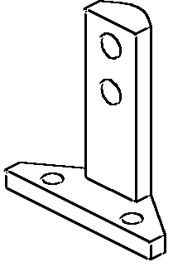  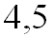  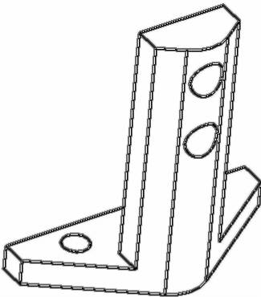  Lien  Fils électriques  Base de l'équerreFils  SupportCN  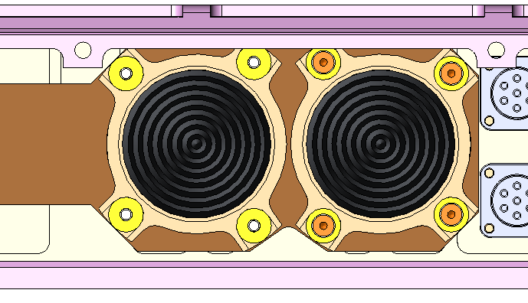  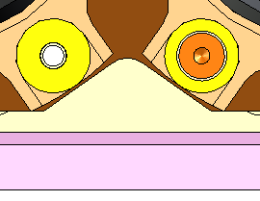
  TC2-6 | 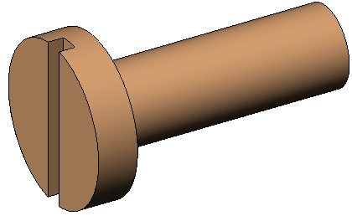

ACTIVITÉ N° 3 | Modification des pieds coté moteur et coté résolveur.
Définition de la demande :  ScaRaB était développé pour le satellite russe RESURS, or ScaRaB 3 sera monté sur un nouveau satellite, MEGHA-TROPIC, dont l'architecture est différente. Il faut donc adapter les pieds de fixations.  De plus, ScaRaB 3 doit être transportable vers le CNES de Toulouse, où seront pratiqués des tests approfondis puis son intégration dans le satellite. Ceci implique un ajout de formes répondant à des fonctions de préhension de ScaRaB.  Enfin, nous serons limités par une masse maxi déterminée pour chaque pied. | Gestion des fichiers : Modifier les fichiers des deux Pieds du stator  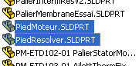 | Fichier d'assemblage à ouvrir pour effectuer les modifications  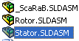
Implantation des cales de levage :  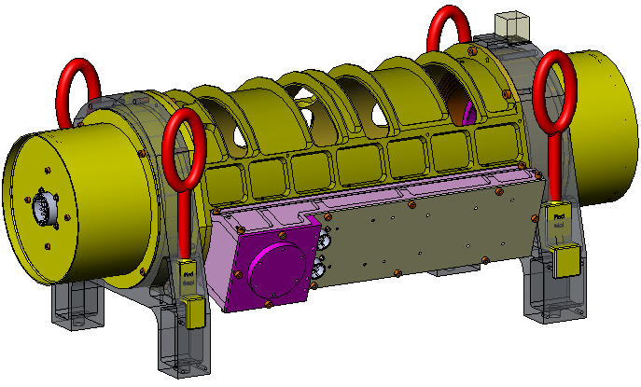  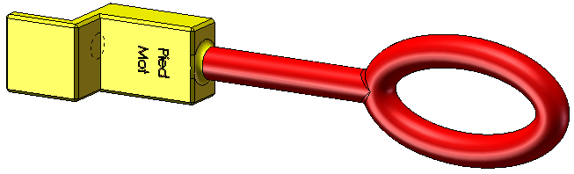  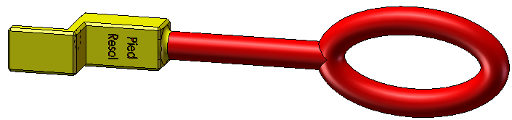  Cale qui se monte sur le PiedResolveur  Cale qui se monte sur le PiedMoteur  Cales de levage en position d'utilisation sur les pieds (ici les pieds sont rendus transparent) Vous pouvez voir ces cales dans la configuration "Avec cale de levage" | Plan de travail (à lire en entier avant de commencer) :  Travaillez depuis le fichier Stator.SLDASM en configuration Avec cale de levage et des fichiers PiedMoteur.SLDPRT et PiedSoleur.SLDPRT.  Etude du PiedMoteur.  - Dans l'arbre FeatureManager de l'assemblage Stator.SLDASM, sélectionnez le PiedMoteur et les deux cales de levage qui lui sont associées. Cliquez droit dessus et sélectionnez Isoler.  Les étapes 2 et 3 peuvent être traitées simultanément ou dans le désordre.  - Effectuez un enlèvement de matière sur la face oblique du Pied afin de permettre le montage de la cale de levage. Vous respecterez les contraintes suivantes :  - Les épaisseurs de matière sur le pied doivent être de 4 mm au minimum.  - Prévoir le fait que chaque cale sera fixée avec une Vis CHC M8-25 et une rondelle plate.  - Laisser un jeu de montage de 1mm minimum entre des faces de la cale et les nouvelles faces du PiedMoteur.  - Reprenez l’évidement afin de respecter l'épaisseur de matière de 4 mm au minimum.  - Effectuez la symétrie (n°1) du nouvel évidement.  - Effectuez une symétrie (n°2) des deux évidements et de l'enlèvement de matière  - Vérifiez la masse du PiedMoteur modifié. Si cette masse est supérieure à 710 grammes, vous devrez reprendre les dimensions des formes obtenues aux étapes 2 et 3 afin de respecter le critère de masse du PiedMoteur.  Etude du PiedMoteur.  - Reprendre le plan de travail ci-dessus afin de l'appliquer au PiedResolveur.  - la masse du PiedResolveur a été estimée à 610 grammes maximum. | 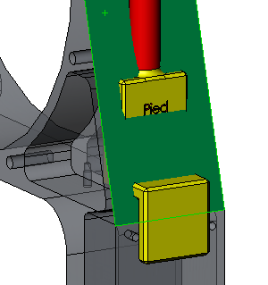  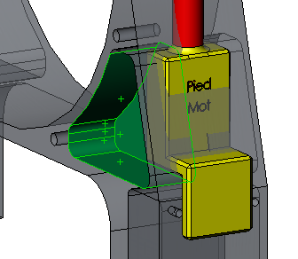  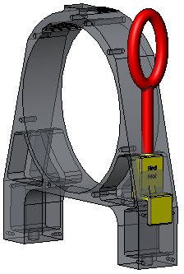  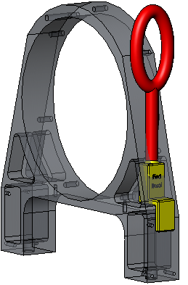  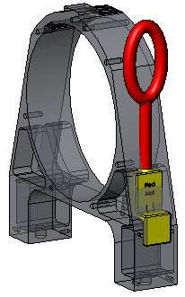  Evidement à reprendre  Symétrie n°1 de l'évidement  Symétrie n°2  Masse estimée à 610 grammes maxi.  Masse estimée à 710 grammes maxi.  Vis CHC M8-25 et rondelle plate  Face oblique: zone à modifier pour le montage de la cale.  Zone de matière à garder.

ACTIVITÉ N° 4 | Actualisation des connecteurs
Définition de la demande :  Lors de la conception de ScaRaB en collaboration avec les Russes, ceux-ci avaient fournis leurs technologies de connectiques (connecteurs, câbles électriques, …).  Dans la version 3 de ScaRaB, vous allez implanter des connecteurs de marque CANON, qui offrent davantage de point de connexion (PIN) par rapport à l'encombrement. | 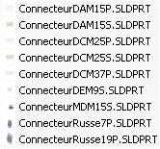  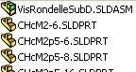  Gestion des fichiers : Emplacement des connecteurs et des vis. | Fichiers d'assemblage à ouvrir pour effectuer les modifications :
Anciens modèles de connecteurs :  Nouveaux modèles de connecteurs :  Vis des connecteurs : | Plan de travail (à lire en entier avant de commencer) :  Travaillez depuis le fichier Module de calibration.SLDASM  - Retirez les deux connecteurs russes et les huit vis de la plaque SupportCN.  - Supprimez les enlèvements de matière correspondant au montage des connecteurs.  - A la même place, mettez en position un connecteur DCM 25P.  - Réalisez les enlèvements de matière nécessaires à l'implantation du connecteur. Un dégagement de 1,5 mm autour de la prise sera créé dans la plaque SupportCN (plaque Support des Corps Noirs) afin de faciliter le montage.  - Ajoutez deux rondelles et deux vis (fichier VisRondelleSubD.SLDASM). Elles se vissent sur les connecteurs.  Travailler depuis le fichier Stator.SLDASM  - Retirez le connecteur russe ainsi que les quatre vis sur le porte prise du coté résolveur.  - Supprimez les enlèvements de matière correspondant au montage de ce connecteur sur le porte prise et sur le capot du résolveur.  - A la même place, mettez en position trois connecteurs Canon, parallèles entre eux.  - 1 connecteur DEM 9S  - 1 connecteur DAM 15P  - 1 connecteur DAM 15S  Vous respecterez une distance minimum entre eux de 8 mm.  Vous essaierez de répartir les masses des connecteurs par rapport au centre du porte prise du résolveur. Utilisez les propriétés de masse .  - Sur le Porte prise du résolveur, réalisez les enlèvements de matière nécessaires au montage des connecteurs. Un jeu de 1,5 mm autour de la prise sera créé afin de faciliter le montage.  - Implantez les six vis nécessaires au maintien en position des trois connecteurs. Elles se vissent sur les connecteurs.  - Sur le Capot du résolveur, réalisez les enlèvements de matière nécessaires au montage du Capot du résolveur sur le Porte prise du résolveur.  - Vous reproduirez la procédure sur le Capot du moteur et sur le Porte prise du moteur en y implantant deux connecteurs Canon.  - 1 connecteur DCM 37P  - 1 connecteur DCM 25P | 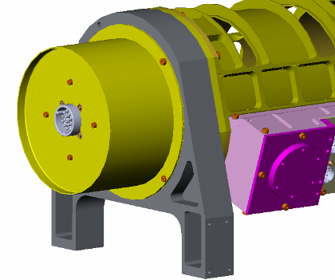  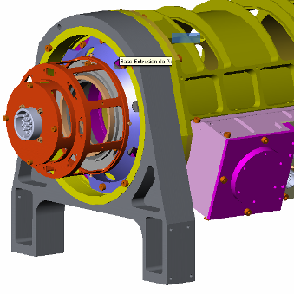  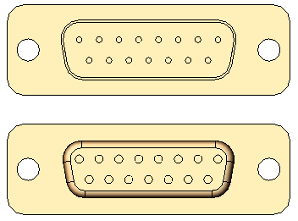  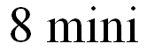  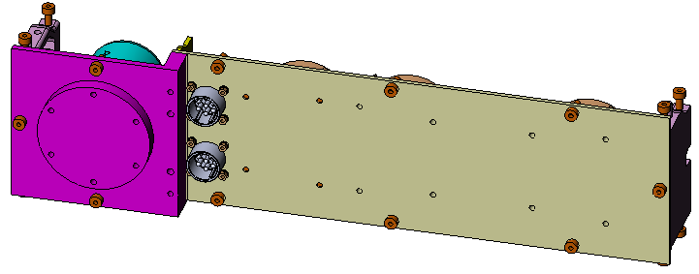  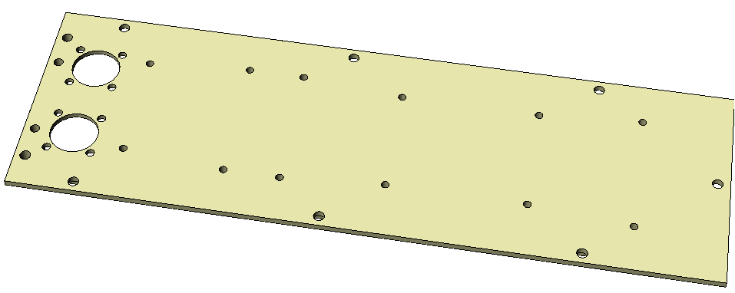  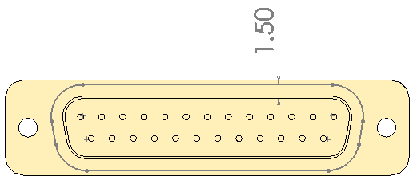  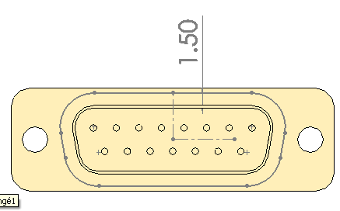  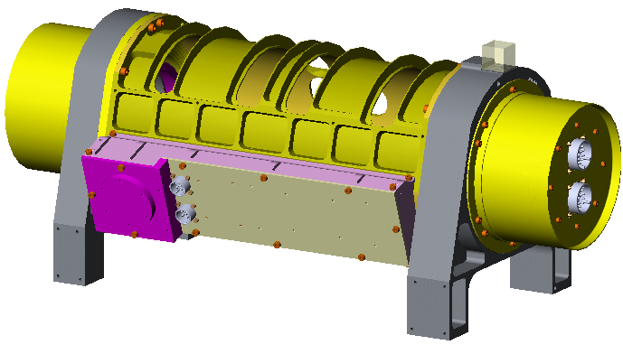  Porte prise du Résolveur  Capot du Résolveur  Porte prise du Résolveur  Connecteurs russes  Modifier les enlèvements de matière  SupportCN  Capot Moteur  1  2  3  4  6  7  8  8  8  11  12
  Russe19P | 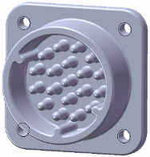
  Russe7P | 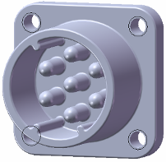
  DCM 37P | 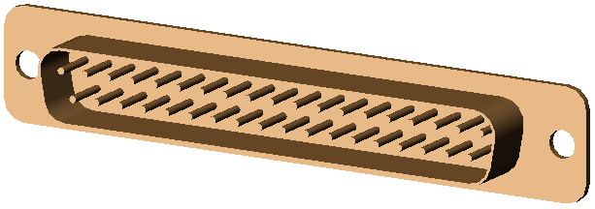
  DCM 25P | 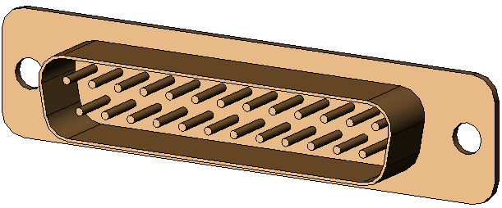
  DAM 15P | 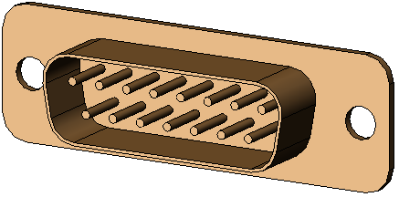
  DAM 15S | 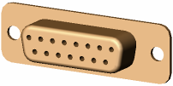
  DEM 9S | 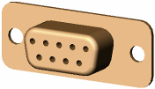
  VisRondelleSubD  assemblage d'une vis et d'une rondelle | 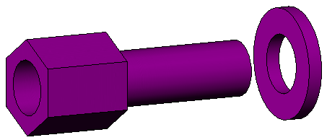

ACTIVITÉ N° 5 | Mises en plan.
Définition de la demande :  Afin de lancer la fabrication des nouvelles pièces de ScaRaB, vous allez créer les dessins de définition partiels de celles-ci.  Pour des raisons de temps, vous ne coterez que les dimensions des surfaces que vous avez développées ou modifiées.  Vous ne poserez aucune cote de position, de localisation et de géométrie. | Gestion des fichiers : Sauvegarde des mises en plan.  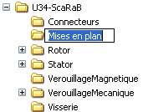  Dossier à créer. Vous y enregistrerez vos mises en plan. |  | Fichiers de mise en plan Vierge.  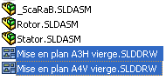
Plan de travail :  Vous disposez de mises en plan vierges A3H et A4V.  Dessin de définition du CapotMoteur  - Fabriquez la mise en plan du CapotMoteur afin de coter les formes que vous avez créées.  - Modifiez le cartouche en rapport avec l'échelle choisie, le nom de la pièce, la date, le nom du fichier et votre n° de candidat.  Dessin de définition du PortePriseMoteur  - Suivre le même plan de travail.  Dessin de définition du SuppportCN  - Suivre le plan de travail ci-dessus.  Impression  - Imprimez vos 3 Mises en plan.  Si vous en avez le temps, développez les mises en plan nécessaires à la fabrication des autres pièces que vous avez mofifiées. |  | 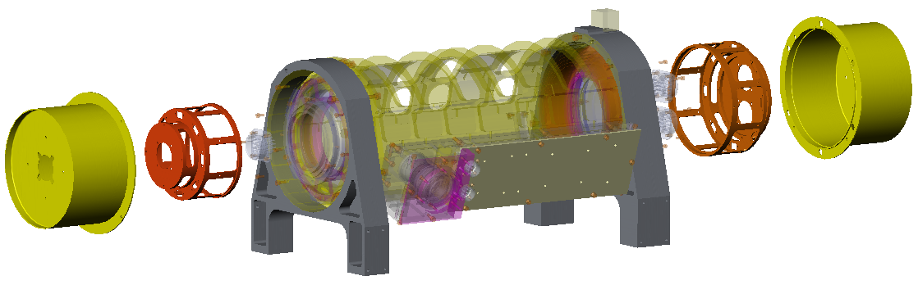  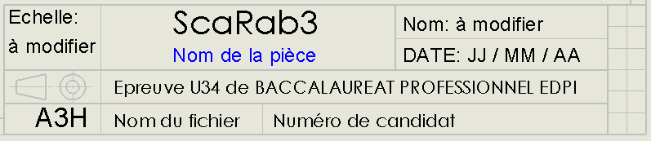  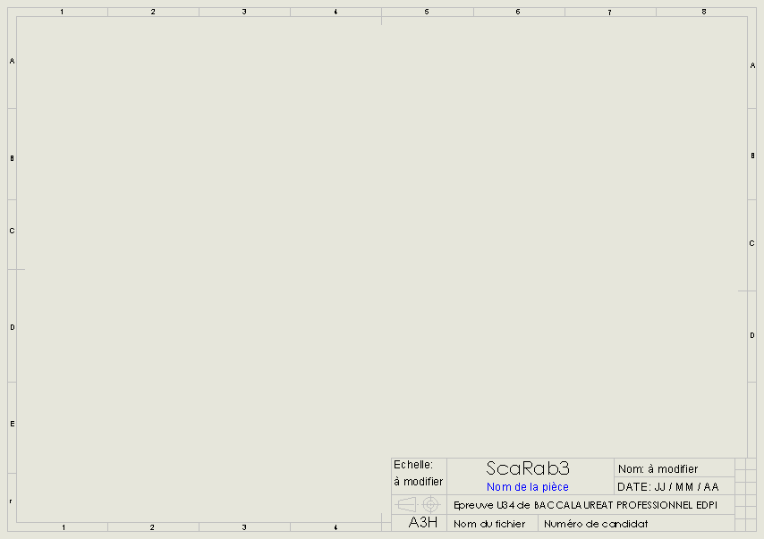  Pièces modifiées au cours de toutes vos activités  Cartouche à modifier  A3H Vierge

FICHE BAREME : ELABORATION DU PROJET

Elaboration du projet : Durée 8 h – coefficient 3 (notation sur 60)

ATTENTION : Le candidat est responsable de la sauvegarde régulière de son travail dans le dossier qui lui est réservé.

 | Tâches | Points sur 60
Début de session | Mise sous tension du poste informatique et des périphériques | Non évalué
Début de session | Renommer U34-ScaRaB en U34-ScaRaB-XXXX  (où XXXX est le numéro du candidat)
Début de session | Vérifier la présence des fichiers de travail  dans le dossier U34-ScaRaB-XXXX
Réalisation du  Projet en CAO | ACTIVITE N°1  Ensemble de verrouillage mécanique du rotor | 9 | 40
Réalisation du  Projet en CAO | ACTIVITE N°2  Modéliser et assembler deux Equerres Fils | 8 | 40
Réalisation du  Projet en CAO | ACTIVITE N°3  Modification des pieds coté moteur et coté résolveur. | 10 | 40
Réalisation du  Projet en CAO | ACTIVITE N°4  Actualisation des connecteurs | 8 | 40
Réalisation du  Projet en CAO | ACTIVITE N°5  7 mises en plan cotées | 5 | 40
Fin de session | Imprimez les 7 plans pour les présenter au jury | Non évalué
Fin de session | Vérification de la présence des fichiers de travail dans le dossier U34-ScaRaB-XXXX (par le candidat et le surveillant)
Fin de session | Transfert des fichiers vers un support externe  avec l'aide du surveillant
Fin de session | Vérification de la présence des fichiers de travail sur le support externe (par le candidat et le surveillant)
Fin de session | Emarger la fiche de suivi

FICHE BAREME : PRESENTATION DU PROJET

Présentation du projet : Durée 2 h – coefficient 1 (notation sur 20)

Durée : 2 h dont 1 h 20 permettant au candidat de préparer les supports de communication utiles à la présentation (transparents, document PowerPoint, argumentaire) et 40 min d’exposé et de présentation du travail réalisé intégrant les questions du jury.

Le candidat doit :

– Exposer et argumenter dans le cadre d’une revue de projet :
  - La problématique ;
  - La démarche adoptée ;
  - La solution proposée ;
  - L'identification des conditions fonctionnelles.

– Présenter les documents réalisés, les simulations…

Compétences attendues | Critères d'évaluation | Observations du jury
Exposé du problème posé | Clarté de l'expression
Exposé du problème posé | Précision de la terminologie employée
Présenter et argumenter oralement une (ou des) solution(s) constructive(s) associée(s) à une (ou des) fonction(s) technique(s) | Pertinence dans l'argumentation
 | Rigueur dans l'expression

Note sur 20 :

FICHE DE SUIVI
DEBUT DE SESSION | INCIDENTS
DEROULEMENT | INCIDENTS
FIN DE SESSION | N° de CANDIDAT :

